

|  |  |
| --- | --- |
| МИНИСТЕРСТВО НАУКИ И ВЫСШЕГО ОБРАЗОВАНИЯ РОССИЙСКОЙ ФЕДЕРАЦИИ  федеральное государственное бюджетное образовательное учреждение высшего образования  **«МОСКОВСКИЙ АВТОМОБИЛЬНО-ДОРОЖНЫЙ ГОСУДАРСТВЕННЫЙ**  **ТЕХНИЧЕСКИЙ УНИВЕРСИТЕТ (МАДИ)»** |  |

**Кафедра «Высшая математика»**

**Лабораторная работа № 2**

по дисциплине

«Программирование для ЭВМ»

на тему:

**«**Работа с файлами**»**

**Выполнил:**

Учебная группа: 1бПМ   
ФИО: Борисов И. М

Подпись: _________________________

**Руководитель лабораторной работы:**

Должность: старший преподаватель

Звание: б/з

ФИО: Кутейников И. А.

Подпись: _________________________

«____»_______________________20__г.

Целью:

Реализовать простейший файловый менеджер. (Для Java использовать пакеты

java.io|java.nio, класс File|Files). Программа должна обладать следующим

функционалом:

1 Выбор файла или каталога для работы;

2 Вывод абсолютного пути для текущего файла или каталога;

3 Вывод содержимого каталога;

4 Вывод всей возможной информации для заданного файла;

5 Изменение имени файла или каталога;

6 Создание нового файла или каталога по заданному пути;

7 Создание копии файла по заданному пути;

8 Вывод списка файлов текущего каталога, имеющих расширение,

задаваемое пользователем;

9 Удаление файла или каталога;

10.Поиск файла или каталога в выбранном каталоге;

Результаты лабораторной работы оформить в виде отчета с результатами

работы программы.

Код:

…

 def retranslateUi(self, Dialog):

        _translate = QtCore.QCoreApplication.translate

        Dialog.setWindowTitle(_translate("Dialog", "Dialog"))

        self.AddFileButton.setText(_translate("Dialog", "Add file"))

        self.FindFileButton.setText(_translate("Dialog", "Find file"))

        self.DeleteFileButton.setText(_translate("Dialog", "Delete file"))

        self.FindFolderButton.setText(_translate("Dialog", "Find folder"))

        self.DeleteFolderButton.setText(_translate("Dialog", "Delete folder"))

    def open_dialog(self):

        # Открываем диалоговое окно для выбора файла

        file_dialog = QFileDialog(self)

        file_dialog.setNameFilter("Text files (*.txt)")

        file_dialog.setViewMode(QFileDialog.List)

        file_dialog.setFileMode(QFileDialog.ExistingFiles)

        if file_dialog.exec_():

            selected_files = file_dialog.selectedFiles()

            file_path = selected_files[0] if selected_files else ""

            file_size = os.path.getsize(file_path)

            with open(file_path, "r", encoding='utf-8') as file:

                file_text = file.read()

            file_name = os.path.basename(file_path)

            self.lineEdit.setText(f"{file_path}")

            self.textEdit.setText(f"File: {file_path}\nFile name: {file_name}\nSize: {file_size} bytes\nText:\n{file_text}")

    def add_file(self):

        self.create_file = Create_file_UI.MyDialog()

        self.create_file.show()

    def delete_file(self):

        file_path = self.lineEdit.text()

        if os.path.exists(file_path):  # Проверяем существование файла

            os.remove(file_path)  # Удаляем файл

            self.lineEdit.clear()  # Очищаем поле пути

            self.textEdit.clear()

            print("File deleted successfully.")

        else:

            self.open_dialog()

    def select_folder(self):

        folder_path = QFileDialog.getExistingDirectory(self, "Select Folder", "")

        if folder_path:

            self.lineEdit.setText(folder_path)

    def delete_folder(self):

        folder_path = self.lineEdit.text()

        if not folder_path:

            QMessageBox.warning(self, "Warning", "Please select a folder first.")

            return

        try:

            shutil.rmtree(folder_path)

            QMessageBox.information(self, "Success", "Folder successfully deleted.")

            self.lineEdit.clear()

        except OSError as e:

            QMessageBox.critical(self, "Error", f"Failed to delete folder: {e.strerror}")

  def retranslateUi(self, Dialog):

        _translate = QtCore.QCoreApplication.translate

        Dialog.setWindowTitle(_translate("Dialog", "Dialog"))

        self.SaveFileButton.setText(_translate("Dialog", "Save"))

        self.BackButton.setText(_translate("Dialog", "Back"))

    def save_file(self):

        options = QFileDialog.Options()

        file_name, _ = QFileDialog.getSaveFileName(self, "Save File", "", "Text Files (*.txt);;All Files (*)", options=options)

        text = self.textEdit.toPlainText()

        if file_name:

            with open(file_name, "w") as file:

                file.write(text)

    def close_window(self):

        self.close()

Результат:

Меню:

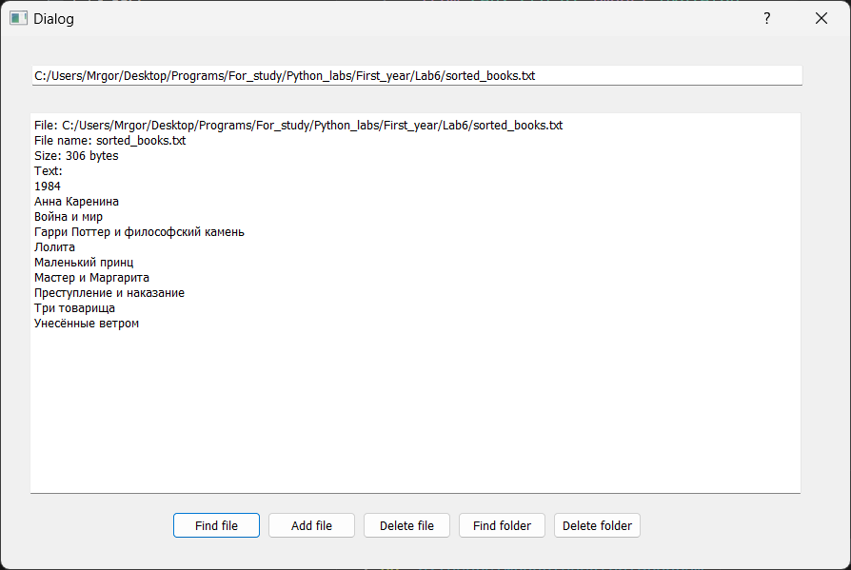

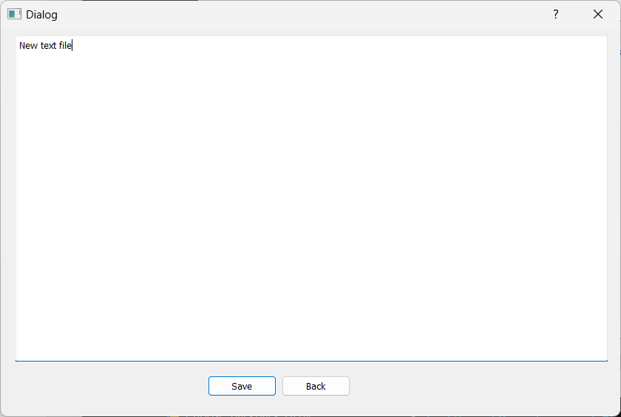

Вывод:

В ходе данной лабораторной работы был построен простейший файловый менеджер. Появилось лучшее понимание того, как работать с библиотекой io, а также произошло знакомство с библиотекой nio. Также появилось лучшее понимание того, как работать с файлами и синтаксисом.